专题1 气体的制备、检验、净化
- 知识梳理：
实验室制取气体的一般思路：若要制取气体，首先研究生成该气体的化学反应原理，就是要研究在实验条件下（如常温、加热、加催化剂等），可用什么药品、通过什么反应来制取这种气体；第二，需要研究制取这种气体所采用的实验装置；第三，需要研究如何验证制得的气体就是所要制的气体。
初中化学主要考查两种常见气体（O₂和CO₂）的制备。其中装置一般分四大部分：发生装置、净化装置（干燥装置）、收集装置和尾气处理装置。中考不仅考查化学实验基础知识，更突出考查学生能力，在基础上进行延伸和综合。
（一）制取常见气体药品、状态及反应条件
制备气体 | 教材实验内容实验药品、状态及反应条件 | 中考增加实验药品、状态及反应条件
O₂ | KClO₃和MnO₂共热、KMnO₄加热、  H₂O₂和MnO₂ | Na₂O₂ 和H₂O；Na₂O₂ 和CO₂
CO₂ | 石灰石或大理石与稀盐酸
H₂ |  | Zn与稀H₂SO₄或稀HCl
（二）气体的发生装置
（一）固＋固（加热）（图1）：适用于制备气体：O₂ (KClO₃和MnO₂共热、KMnO₄加热)、NH₃
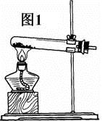
- 固＋液体（不加热）（图2、图3）：适用于制CO₂、H₂、O₂（用Na₂O₂ 和H₂O、H₂O₂和MnO₂制取O₂也用此装置）
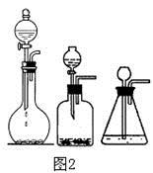
（三）气体的净化（干燥）装置
1、常见干燥剂及气体的干燥
 | 液态干燥剂 | 固态干燥剂
常见干燥剂 | 浓硫酸 | 无水氯化钙 | 氢氧化钠、氧化钙、  碱石灰（NaOH与CaO混合物）
装置 | 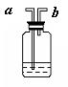 | 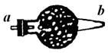 | 
可干燥气体 | H₂、O₂、CO₂、N₂、CO、HCl、CH₄ | H₂、O₂、CO₂、N₂、CO、HCl、CH₄ | H₂、O₂、NH₃、N₂、CO、CH₄
不可干燥气体 | NH₃ | NH₃ | HCl、CO₂
注意事项 | a进b出（长进短出） | a进b出（大进小出） | 左进右出
2、常见净化(包括干燥气体)装置（图4）
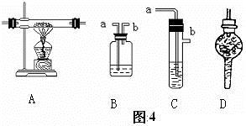
注意事项：
⑴ A为加热固态试剂以除去气体中杂质的装置。如用灼热的铜丝除氧气。
⑵ B、C一般盛液体药品，用于洗液。如用浓硫酸除水蒸气，氢氧化钠溶液除酸性气体。气体由a进b出。
⑶ D一般盛固体药品。如用碱石灰吸收水或二氧化碳。
（四）气体的收集装置（图5）
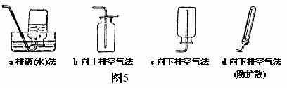
（一）排水法：难溶或不易溶于水且不与水发生化学反应的气体。例如：H₂、O₂、CO、CH₄等。排水法的装置是a，注意导管只能伸入集气瓶内少许，便于导管的取出。
（二）排气法：不与空气反应且密度与空气相差较大的气体；又可分为向上排空气法和向下排空气法。用排气法收集气体时，导气管一定要伸入集气瓶底部，把空气尽量排出。为了减少空气扩散，集气瓶口可盖上毛玻璃片（如图b）；试管口轻轻塞上一小团疏松的棉花（如图d）
⑴向上排空气法：相对分子质量大于29的气体。如O₂、CO₂等，典型装置是b。
⑵向下排空气法：相对分子质量小于29的气体。如H₂、CH₄、NH₃等，典型装置是c。
（五）尾气处理装置（图7）
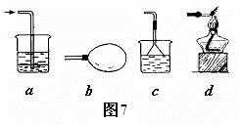
通常有毒和有污染的尾气必须适当处理。常用仪器有：
⑴ a用于NaOH吸收CO₂（气体溶解或反应速度不很快，不易引起倒吸）；
⑵ b用于收集少量气体然后处理；如多余的CO的处理。
⑶ c收集极易溶且溶解很快的气体。如NH₃等，这种装置可以增大气体与吸收液的接触面积，有利于吸收液体对气体的吸收。由于漏斗容积较大，从而防止吸收液的倒吸。
⑷ d用于处理难以吸收（有毒）且可燃的气体。如H₂、CO等。
（六）一般实验步骤及气体的净化
实验室制取气体的一般顺序是：连接装置→检查气密性→装药品（先固体，后液体）→反应→收集气体（应等到装置中空气排净后再收集）。
气体的净化原则：净化时所需气体不能参加化学反应或因溶解而损失，也不能引入新的杂质。净化的顺序一般是除杂在前，干燥在后，干燥后的气体不能再通过水溶液。
二、题型、方法归纳：
本单元复习本课题复习常见气体的制取及检验、净化，学生要掌握发生装置、收集装置的选择，气体检验的方法、净化的方法，等内容，常见题型有选择题、填空题、实验探究题。
三、典例精讲：
1、下图是实验室里的一种常用装置，利用它可进行若干实验．
（1）若在瓶中盛满水，用它作量气装置，则气体应从______端通入，用它可以测量下列哪些气体的体积______（填编号）．
①H₂ ②O₂ ③NH₃ ④CO₂
（2）若用它作干燥装置来干燥CO 2 气体，则气体应从______端通入，瓶中可选用下列哪些干燥剂______（填编号）．
①碱石灰 ②浓硫酸 ③生石灰
（3）若用它作气体的收集装置，用排空气法收集气体，当从A端通入气体时，可收集下列哪些气体______（填编号）．
①CO₂ ②H₂ ③SO₂ ④NH₃ ．
解析：（1）用它作量气装置时，气体的密度小于液体的密度，所以气体在液体的上方，随着气体的进入，装置中压强增大，导致装置中的液体排出，所以B是进气管，A是出液体管；
如果瓶中装满水，收集的气体不能与水反应，氨气、二氧化碳都和水反应，所以不能选．
故答案为：B，①②；
- 作干燥装置来干燥CO₂ 气体时，二氧化碳的密度小于溶液的密度，所以气体的上方，溶液在下方，所以A是进气管，B是出气管；二氧化碳是酸性气体，不能用碱性物质作干燥剂，所以只能选浓硫酸作干燥剂．
故答案为：A，②；
- 作气体的收集装置时，当从A端通入气体时，采取的是向上排空气法收集气体，收集的气体密度应大于空气的密度，所以应选①③．答案为：①③
2、如图是实验室制取氧气常用的装置，根据装置图回答下列问题：
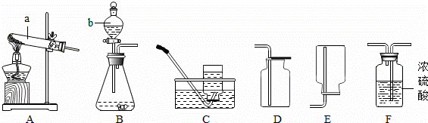
（1）写出图中标号仪器的名称a b ；
（2）实验室用高锰酸钾制取氧气，气体发生装置应选 （填字母标号，下同）
（3）写出实验室用过氧化氢和二氧化锰制氧气的化学方程式 ，该反应的基本类型 ．
（4）实验室用大理石和稀盐酸反应制取CO₂，气体收集装置选 ：若要值得干燥的CO2，还应将气体通过 装置．
解析：a是试管，常用作反应容器；b是分液漏斗，通过分液漏斗可以向反应容器中注入液体药品．故填：试管；分液漏斗．
（2）实验室用高锰酸钾制取氧气时需要加热，气体发生装置应选A装置．故填：A．
（3）实验室用过氧化氢和二氧化锰制氧气的化学方程式为：2H₂O₂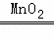2H₂O+O₂↑，反应物是一种，生成物是两种，属于分解反应．
故填：2H₂O₂2H₂O+O₂↑；分解反应．
（4）二氧化碳能够溶于水，不能用排水法收集，密度比空气大，可以用向上排空气法收集，即用D装置收集；若要制取干燥的CO₂，还应将气体通过F装置．故填：D；F．
3、下列为实验室常用的实验装置示意图，请回答下列问题：
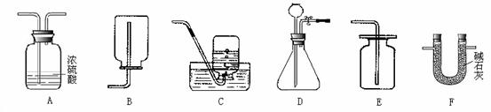
（1）若实验室需制取干燥的CO₂气体,你选择的干燥装置是 （写装置编号，下同），收集装置是 ；
（2）若实验室制取的X气体只适用B装置进行收集，请推测X气体一条可能的性质： ；
（3）D装置在装药品之前需检查气密性。在不与其他装置连接时，请说明其检验方法及气密性良好的标志 ；
【解析】此题是一道综合的实验探究题。若实验室需制取干燥的CO₂气体,选择的干燥装置是A，不能用F，因为碱石灰会和二氧化碳反应；实验室制取的X气体只适用B装置进行收集，则该气体密度比空气小或能溶于水；D装置在装药品之前需检查气密性。在不与其他装置连接时，其检验方法及气密性良好的标志用弹簧夹（或止水夹）夹紧胶皮管，从长颈漏斗中加水至使长颈中形成一段水柱，若在一段时间内水柱液面不下降，则该装置的气密性良好。
答案:（1）A E (2) 密度比空气小或能溶于水
（3）用弹簧夹（或止水夹）夹紧胶皮管，从长颈漏斗中加水至使长颈中形成一段水柱，若在一段时间内水柱液面不下降，则该装置的气密性良好。
4、氨气（NH₃）是一种无色有刺激性气味的气体，密度比空气小，极易溶于水，氨水呈碱性．实验室常用加热氯化铵（NH₄Cl）和熟石灰两种固体混合物的方法制取氨气，同时还生成氯化钙和水．
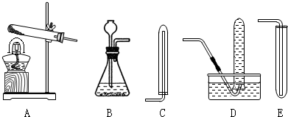
（1）请用化学方程式表示实验室制取氨气的化学反应原理______；
(2)实验室可选上图装置中的______作发生装置，______作收集装置．
(3)按右图安装好装置后，打开橡皮管上的夹子，将胶头滴管中的少量水挤入盛满干燥氨气的烧瓶中，此时可观察到什么现象？______为什么？______．
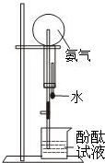
解析：氨气（NH₃）是一种无色有刺激性气味的气体，密度比空气小，极易溶于水，氨水呈碱性．实验室常用加热氯化铵（NH₄Cl）和熟石灰两种固体混合物的方法制取氨气，同时还生成氯化钙和水．这是解题的信息关键．从中可以看出气体的制取时固体加热条件下实现的，所以制取装置应该是选用A．同时由于极易溶解于水，密度比空气小，所以用向下排空气法收集即选C．由于氨气极易溶解于水，所以当使用喷泉装置进行实验时，会形成喷泉，同时氨气溶解于得到的是氨水，氨水显碱性，所以会形成红色的喷泉．
答案为：（1）2NH₄Cl+Ca（OH）₂=CaCl₂+2H₂O+2NH₃↑；(2)A，C
(3)烧瓶内形成红色的喷泉，原因是：氨气溶于水，造成烧瓶内压强减小，外界气压大于烧瓶内压强，氨水呈碱性，可使酚酞试液变红

